TRƯỜNG TIỂU HỌC GIANG BIÊN TRI ÂN NGUYÊN CÁN BỘ, GIÁO VIÊN NHÂN NGÀY NHÀ GIÁO VIỆT NAM
💐Tri ân Giáo viên nghỉ hưu nhân ngày Nhà giáo Việt Nam là hoạt động thường niên vô cùng ý nghĩa của Công đoàn - Chính quyền Trường Tiểu học Giang Biên.
🌷Xin kính chúc các Nguyên Cán bộ, giáo viên trường Tiểu học Giang Biên luôn mạnh khoẻ, hạnh phúc bên mái ấm gia đình!❤️
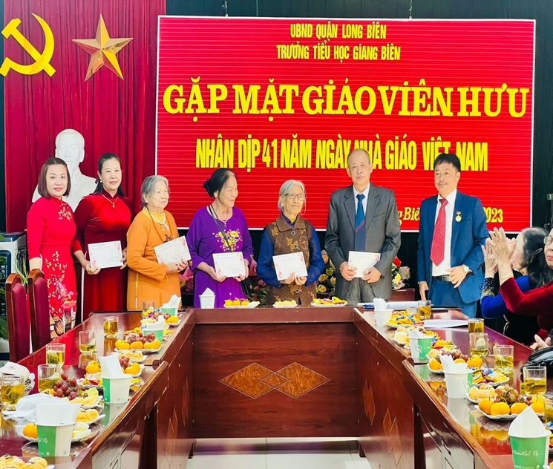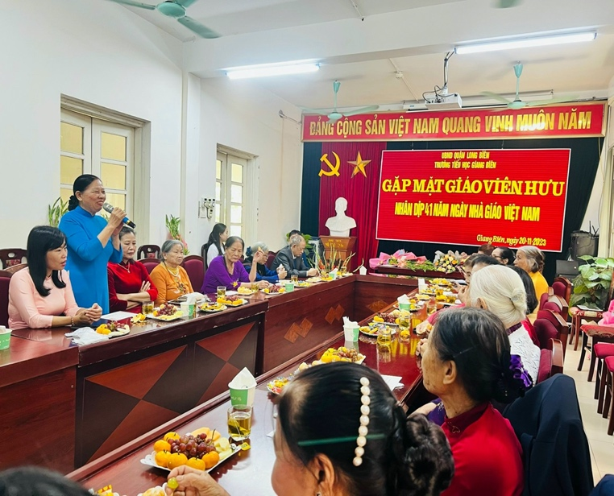
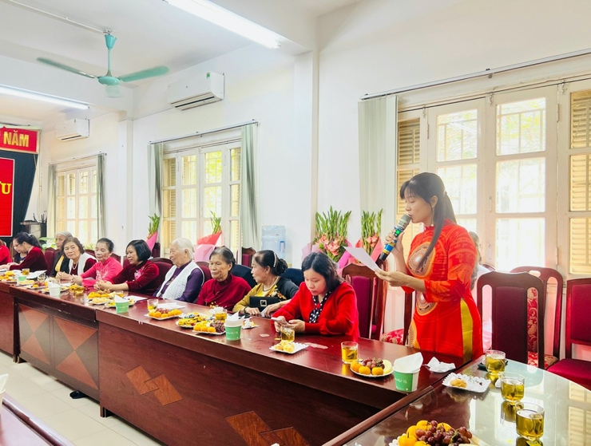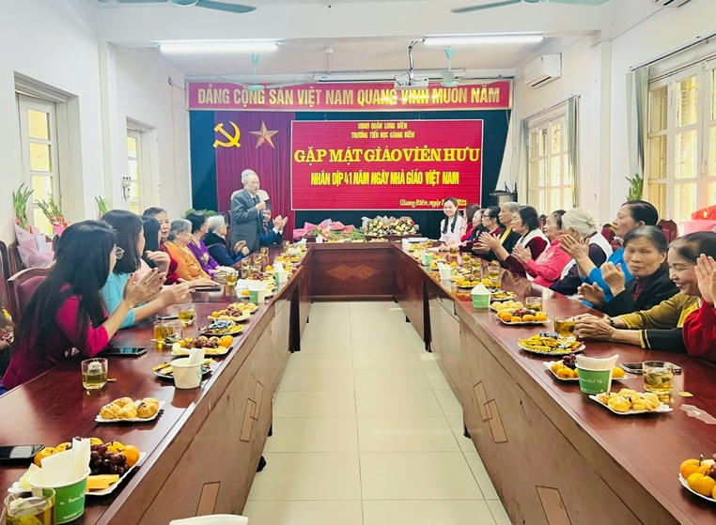
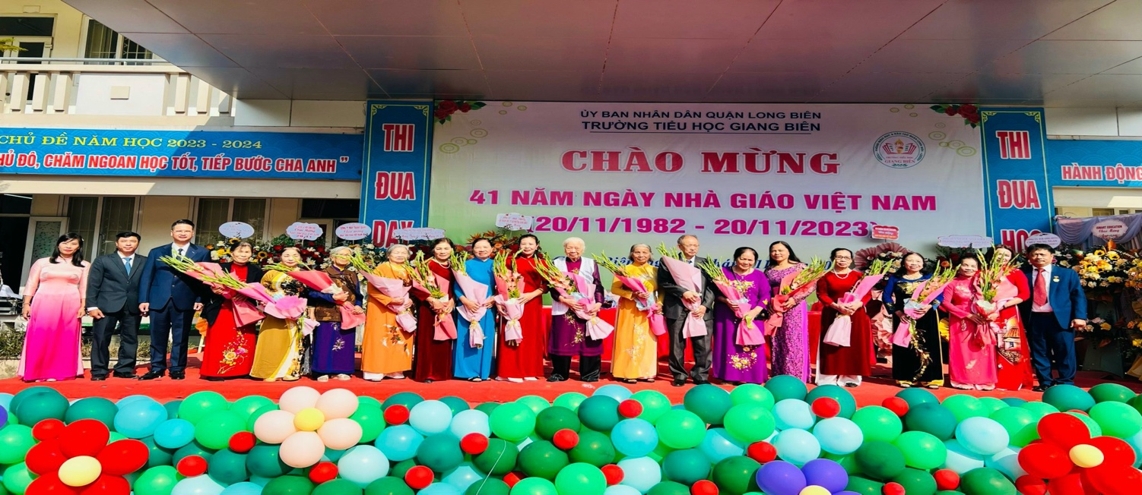
Cô giáo : Nguyễn Thị Thu Hiền

